Техническая спецификация

Алюминиевая лестница-стремянка 5-и ступенчатая.
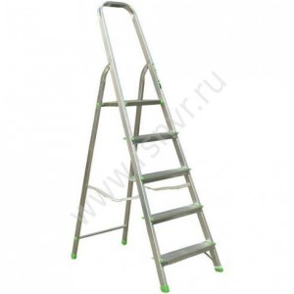

Характеристики
Максимальная нагрузка | 150.0 (кг)
Материал | Алюминий
Вес не более | 6.0 (кг)
Количество секций/ступеней | 5
Высота стремянки, м не менее | 1
Рабочая высота стремянки, м не менее | 3
Ширина лестницы, см не более | 37
Ценовое предложение должно содержать следующее:
1) техническую спецификацию;
2) наименование, характеристики и количество поставляемых товаров (с указанием марки/модели, наименования производителя и страны происхождения).

